Министерство науки и высшего образования РФ

Федеральное государственное автономное

образовательное учреждение высшего образования

«**СИБИРСКИЙ ФЕДЕРАЛЬНЫЙ УНИВЕРСИТЕТ»**

Институт космических и информационных технологий

Кафедра систем искусственного интеллекта

**ОТЧЕТ ПО ПРАКТИЧЕСКОЙ РАБОТЕ № 1**

по дисциплине «Инструментальные средства информационных систем»

Тема: Бот для ведения личного дневника

Преподаватель ___________ Д. В. Кустов

подпись, дата

Студент КИ21-13Б, 032156577 ___________ Д. А. Филиппов

подпись, дата

Красноярск, 2023

**СОДЕРЖАНИЕ**

ВВЕДЕНИЕ 3

ОСНОВНАЯ ЧАСТЬ 4

Создание базы данных 4

Сценарии 5

Стикеры 6

Демонстрация работы 6

ЗАКЛЮЧЕНИЕ 8

СПИСОК ИСПОЛЬЗОВАННЫХ ИСТОЧНИКОВ 9

# ВВЕДЕНИЕ

Цель работы: научиться создавать Telegram-бота без программирования.

Задачи:

* Познакомиться с инструментом Make (Integromat);
* Познакомиться с инструментом Airtable;
* Познакомиться с методикой создания бота Telegram;
* Научиться реализовывать сценарий взаимодействия Airtable, Make, Telegram;
* Создать бота для ведения личного дневника, используя сервисы Airtable и Make.

# ОСНОВНАЯ ЧАСТЬ

## Создание базы данных

Создание дневника предполагает сохранение записей в определенном месте, и в данном случае в качестве базы данных выбран сервис Airtable. Для разработки бота требуется наличие двух таблиц: "Вопросы от бота" (рисунок 1) и "Ответы от пользователя" (рисунок 2).

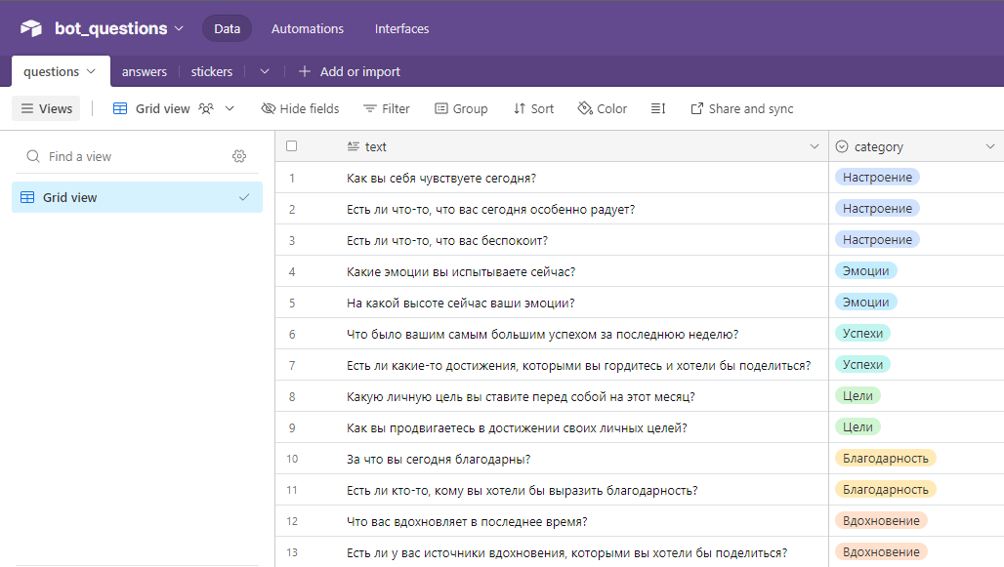

Рисунок 1 – Таблица с вопросами

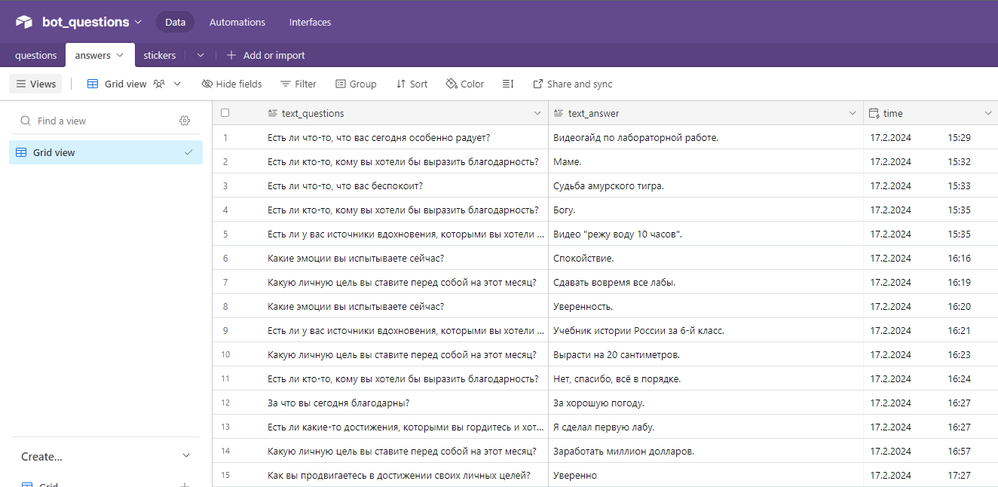

Рисунок 2 – Таблица с ответами

## Сценарии

Для взаимодействия между Airtable и Telegram в данной работе используется сервис Make. В Make можно создавать сценарии, в которых модули представляют собой цепочку взаимодействия между таблицами, ботом и различными процедурами.

Боту-ежедневнику достаточно всего двух сценариев для функционирования. Первый сценарий отвечает за отправку случайного вопроса из определенного списка пользователю (рисунок 3), второй – за реакцию на сообщение пользователя (рисунок 4).

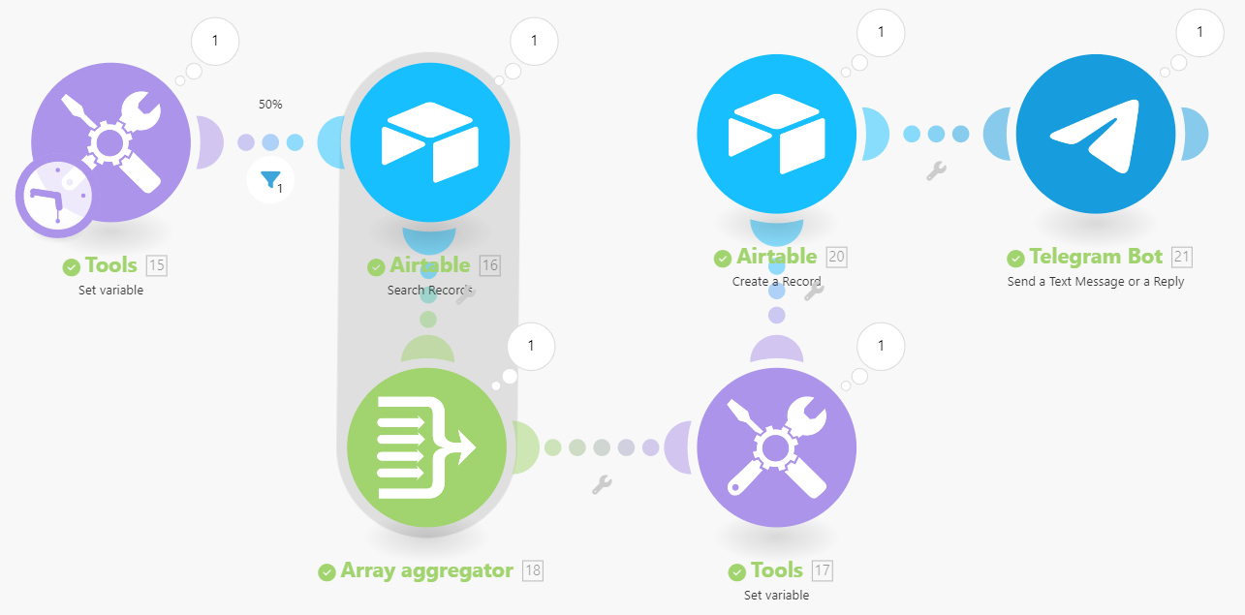

Рисунок 3 – Сценарий отправки сообщения

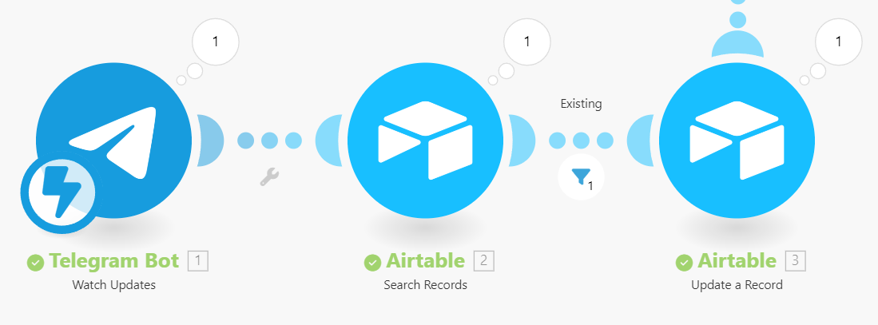

Рисунок 4 – Сценарий реакции на сообщение от пользователя

## Стикеры

Для улучшения бота была добавлена функция реакции на сообщение пользователя, включающая отправку текстового сообщения и стикера. Для реализации этой функциональности был расширен сценарий обработки ответа от пользователя (рисунок 5) и была создана отдельная таблица (рисунок 6), в которой хранятся ответы от бота и ссылки на стикеры.

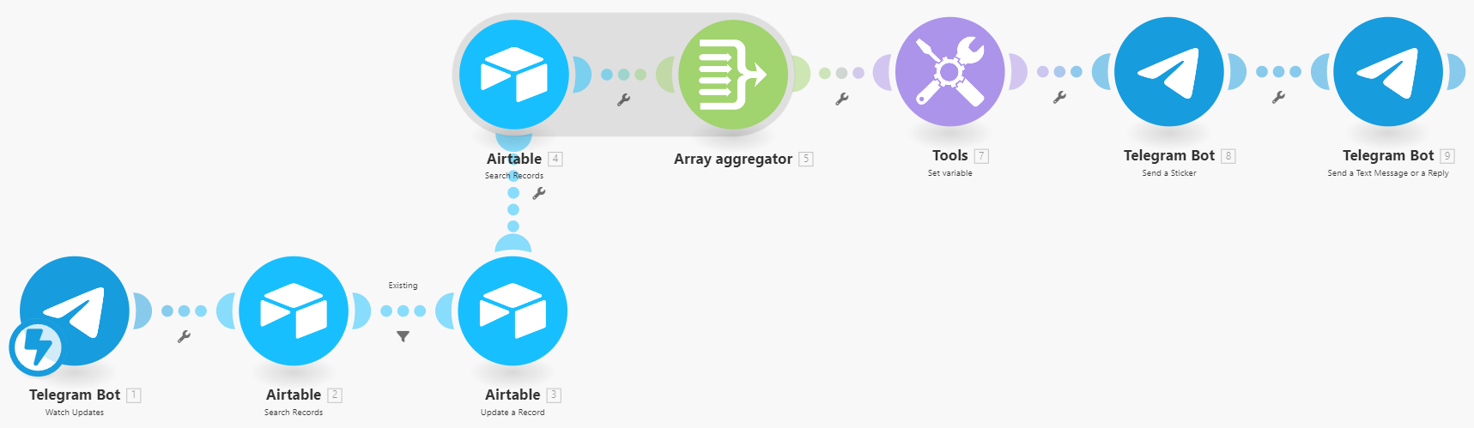

Рисунок 5 – Сценарий, дополненный отправкой стикера

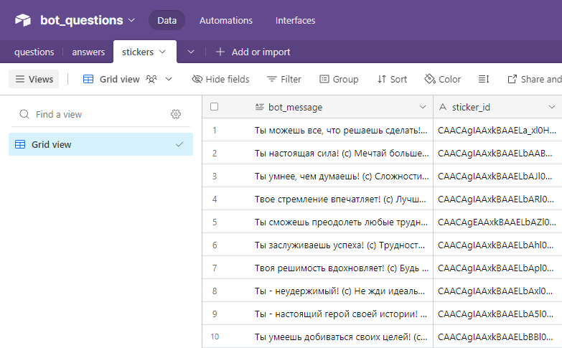

Рисунок 6 – Таблица реакций бота на сообщение пользователя

## Демонстрация работы

Результатом работы стал бот, созданный в BotFather и интегрированный с таблицами сервиса Airtable при помощи сервиса Make. Бот способен регулярно отправлять уведомления, записывать ответы на свои вопросы и реагировать на них. Его активность представлена на рисунке 7.

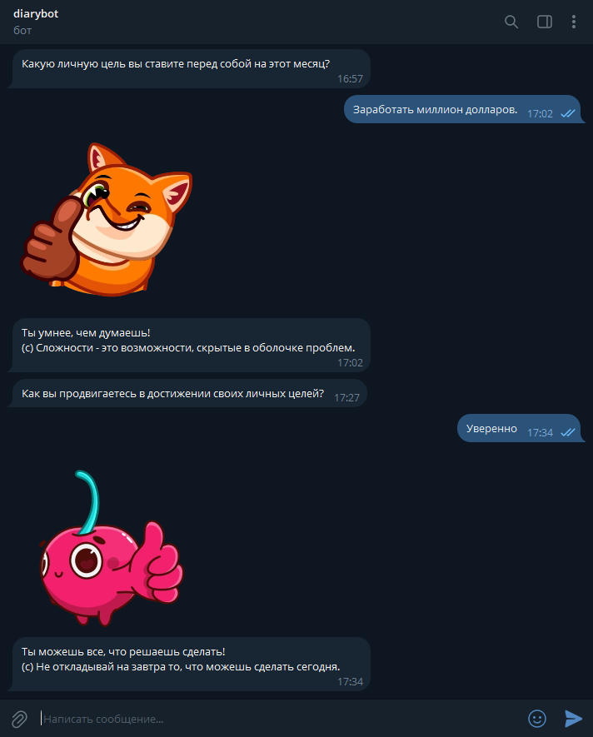

Рисунок 7 – Работа «Бота – ежедневника»

# ЗАКЛЮЧЕНИЕ

В ходе выполненния работы были изучены сервисы Make и Airtable. С использованием этих инструментов удалось создать Telegram-бота без прибегания к коду и к программированию. Дальнейшее изучение и использование этих инструментов позволит разрабатывать более сложные и интересные системы для взаимодействия с пользователями.

# СПИСОК ИСПОЛЬЗОВАННЫХ ИСТОЧНИКОВ

1. Практическая работа №1. Бот для личного дневника. [Электронный ре-сурс]: Курс: Инструментальные средства ИС — Режим доступа: <https://clck.ru/38sS25>
2. СТУ 7.5–10–2021 «Система менеджмента качества. Порядок организации и проведения нормоконтроля документов университета». — Режим доступа: <https://clck.ru/38sS7c>
3. Make. No-code платформа. [Электронный ре-сурс] — Режим доступа: <https://make.com>
4. Airtable. Облачная служба. [Электронный ре-сурс] — Режим доступа: <https://airtable.com>